中 国 海 洋 大 学 命 题 专 用 纸（首页）

2005-2006学年第 2 学期 试题名称 ： 通信原理（B卷） 共 3 页 第 1 页
专业年级： 学号 姓名 授课教师名 分数

一. （10分）有一含信息量为1Mbit的消息，需在某信道传输，设信道带宽为4kHz，接收端要求信噪比为30dB，求：
  - 该信道的信道容量。
  - 传送此消息需用的最短时间。

二．（10分）采用13折线A律编码，设最小量化间隔为1个单位，已知抽样脉冲
值为+276单位：
1.试求此时编码器输出码组，并计算量化误差；
2.写出对应于该7位码（不包括极性码）的均匀量化11位码。（采用自然二进
制码）

三．（5分）已知信息代码为11000011100001100000011，求出其相应的HDB₃码。

四．（10分）第Ⅰ类部分响应系统组成框图如下：
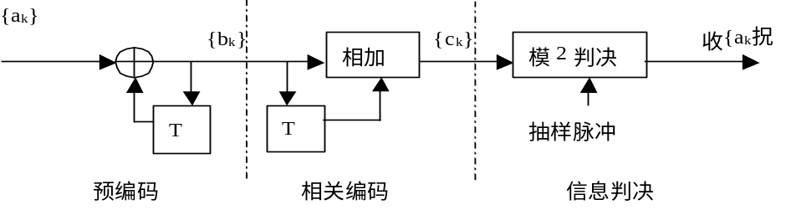

若输入二进制码元序列为{a_{k}}：100101110100011001，请写出相应的预编码输
出序列{b_{k}}，相关编码输出序列{c_{k}}，以及接收端恢复的序列{a_{k}’}。

五．（10分）在QPSK系统中，输入双比特信息与载波相位的关系如表1-1

授课教师 | 徐洪梅  任新敏 | 命题教师或命题负责人  签 字 |  | 院系负责人  签 字 | 年 月 日

中 国 海 洋 大 学 命 题 专 用 纸（附页）

2005-2006学年第 2 学期 试题名称 ：通信原理（B卷） 共 3 页 第 2 页
表1-1 双比特信息与载波相位关系
A B | ΦK
0 0  1 0  1 1  0 1 | 0  π/2  π  3π/2

1． 若输入的数字信息为10110010011101，试画出QPSK信号的波形示意图。
2． 在QDPSK系统中，若双比特信息AB与载波相位变化ΔΦK关系如表1-1,
试画出QDPSK信号的波形示意图。

六．（15分）已知信号s(t)的波形为下图（图在下页）所示，要设计与其匹配的
匹配滤波器，试求：
- 最大输出信噪比时刻t₀
- 匹配滤波器的冲激响应h(t)和输出波形s₀(t)，并画出图形。
- 最大输出信噪比的值。（高斯白噪声功率谱密度为n₀/2）
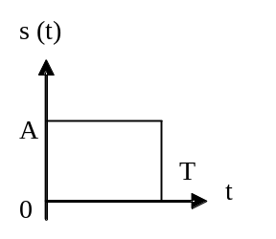

七．（15分）已知一（6，3）线性分组码的一致监督方程为
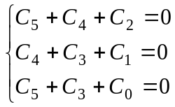
- 求出其典型生成矩阵和一致监督矩阵。
- 写出该码组所有的码字。
- 求出该码组的最小码距，并说明若此线性分组码用于检错，能检几位？用于纠错，能纠几位?

八．（10分）有一PCM30/32路话路基群，通过如下传输系统，求带通滤波器的频
率范围。（提示：PCM30/32路基群速率为2.048Mb/s）

中 国 海 洋 大 学 命 题 专 用 纸（附页）

2005-2006学年第 2 学期 试题名称 ：通信原理（B卷） 共 3 页 第 3 页
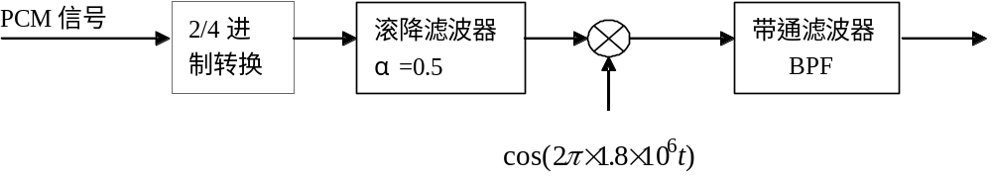

九．（15分）将10路音频信号（每路信号的频率范围为40~4000H_{Z}）时分复用为
PCM二进制码流。
  - 此系统的最小抽样速率是多少？
  - 假设实际抽样速率为16000 H_{Z}，量化级数是32，求输出二进制码元速率。
  - 若信道以理想低通特性传输，为了实现无码间干扰传输，请求出此理想低通信道的截止频率。（在2的前题下）
  - 若信道改为α=1的升余弦滚降滤波器特性，重复回答3的问题。

